江门市江海区2023年度土地征收成片开发方案（第二批）
（草案）

一、编制依据
依据《中华人民共和国土地管理法》（2019年修订）、《自然资源部关于印发<土地征收成片开发标准（试行）>的通知》（自然资规〔2020〕5号）、《广东省自然资源厅关于规范土地征收成片开发工作的通知》（粤自然资发〔2021〕20号）等相关文件，编制《江门市江海区2023年度土地征收成片开发方案（第二批）（草案）》。

二、基本情况

（一）区域位置
本次土地征收成片开发方案的范围位于江海区行政区划范围内。本次土地征收成片开发共分为2个片区，片区位置详见下表。
表1片区概况汇总表
序号 | 片区名称 | 位置 | 面积（公顷）
1 | 八角围地段片区 | 礼乐街道 | 3.0466
2 | 江海区东南部片区 |  | 183.2597
合计 |  |  | 186.3063
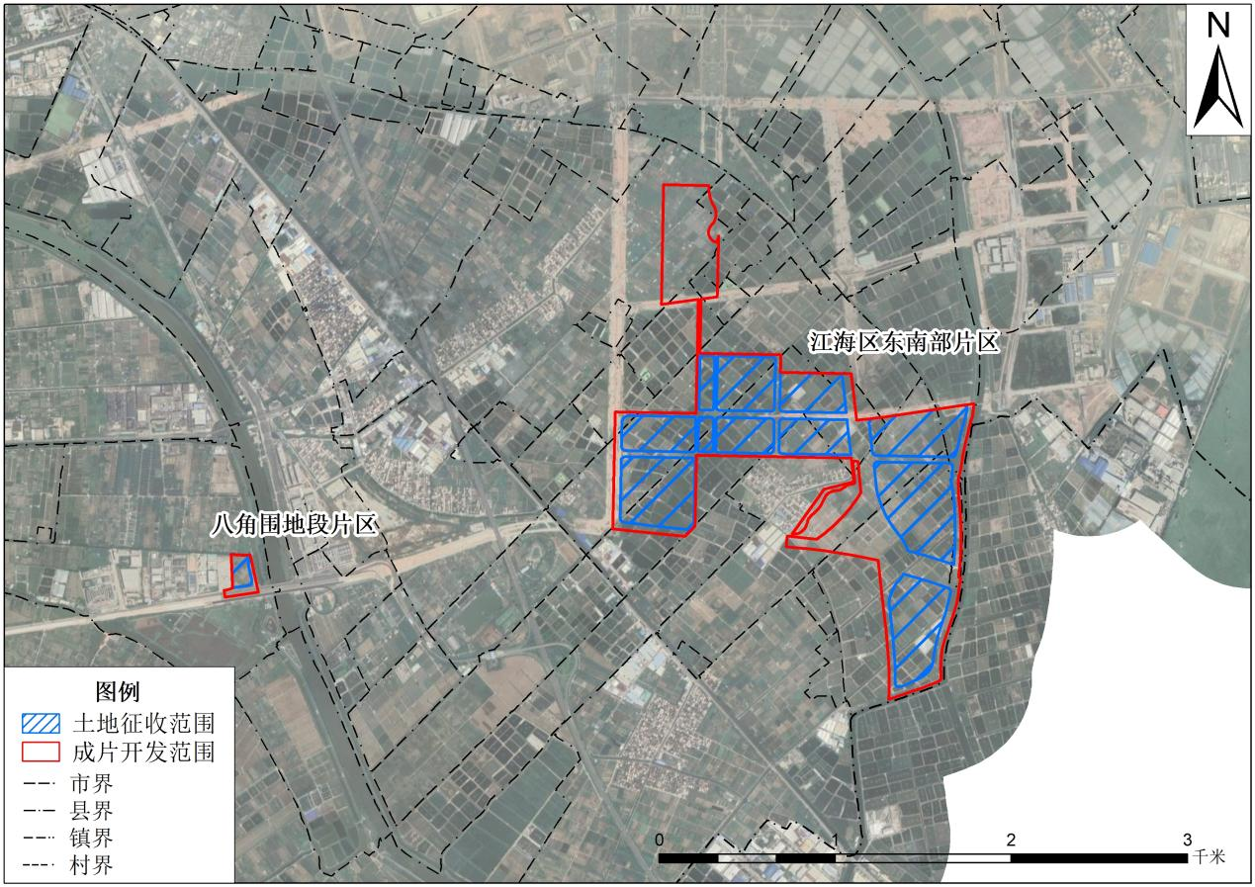

图1各片区位置示意图

（二）开发范围
本次土地征收成片开发总用地面积186.3063公顷，其中农用地面积185.0159公顷（其中耕地23.4820公顷），建设用地面积1.1852公顷，未利用地面积为0.1052公顷，实际拟征收集体土地111.7839公顷。

三、成片开发条件分析

（一）必要性分析
本次土地征收成片开发强化产业集聚发展，做大产业规模，协调区域平衡发展，构建高质量发展格局，是奋力建设粤港澳大湾区西翼创新驱动发展示范区和高质量发展先行区的需求，是培育战略性新兴产业和壮大战略性支柱产业的需求，是高标准建设安全应急产业示范基地的需求，是高品质建设产城人融合发展区的需要。

（二）合规性分析
近五年来，江海区供地率大于60%、土地闲置率低于5%，土地利用效率高。本次成片开发项目已纳入国民经济和社会发展年度计划，公益性用地比例为40.00%，不涉及占用永久基本农田和生态保护红线，本次土地征收成片开发方案符合国民经济和社会发展规划、土地利用总体规划、城乡规划，做到了保护耕地、节约集约用地、保护生态环境，能够促进经济社会可持续发展。

四、土地用途与公益性用地情况

（一）规划功能分区和拟安排项目
本次成片开发共分2个片区，规划功能为工业发展区，具体功能分区和拟安排项目，详见下表。
表2片区功能和拟安排项目表
序号 | 片区名称 | 拟安排项目 | 规划功能分区
1 | 八角围地段片区 | 大健康产业园项目 | 工业发展区
2 | 江海区东南部片区 | 安全应急产业园项目 | 工业发展区

（二）公益性用地情况
成片开发区域内公益性用地74.5225公顷，占总用地比例40.00%，符合《自然资源部关于印发<土地征收成片开发标准（试行）>的通知》（自然资规〔2020〕5号）公益性用地比例一般不低于40%的要求。

五、实施计划
本方案划定成片开发范围186.3063公顷，计划实施周期为2023年，1年内完成土地征收工作。

六、效益评估

（一）土地利用效益评估
本次土地征收成片开发，有利于优化片区内新增建设用地空间布局，充分衔接区域规划功能，满足建设绿色低碳、智慧高效、产业协同、宜业宜居的国际一流现代化产业集聚区的需要，有效推进土地节约集约利用，避免用地浪费，实现土地资源的合理配置。

（二） 经济效益评估
有效促进江海区优势产业的集聚发展，激活经济发展新动力，吸引更多高质量企业落户工业园区，加快区域经济格局的重构，推动江海区产业转型升级，助力高质量发展，保障大健康、安全应急等战略产业集群及配套设施项目落地建设，对地方的发展带来较大的经济效益。

（三） 社会效益评估
经本次土地征收成片开发，可推进成片开发范围内部和周边公共服务基础设施的建设，提升区域公共服务水平和城市形象，符合国民经济和社会发展规划的要求，推动城市高质量发展，保障城市开发建设科学有序。

（四） 生态效益评估
成片开发范围不涉及永久基本农田、生态保护红线等生态底线管控要素，符合生态环境保护要求。后续成片开发范围内的项目建设，将结合项目类型采取有效的环境影响保护控制及削弱措施，避免对区域大气环境、生态环境、地下水环境、土壤环境产生超出环境容量的影响，减少对区域生态环境品质产生不利影响。

七、结论
综上所述，本次土地征收成片开发方案符合《自然资源部关于印发<土地征收成片开发标准（试行）>的通知》（自然资规〔2020〕5号）和《广东省自然资源厅关于规范土地征收成片开发工作的通知》（粤自然资发〔2021〕20号）的要求。

